Ауыр орталарда байыту. Процестің мәні.

Ауыр ортада байыту процесі әртүрлі тығыздықты минералдар (не кен) кесектерінің екі аралық тығыздықты ортада бірінің батып, екіншісінің қалқуына негізделген. Мысалы, тығыздығы 1000 кг/м³-ден үлкен зат түйіршігі және тығыздығы 1000 кг/м³-ден кіші (органикалық зат) зат кесегі суға салынса түйіршік дереу батады да, ал органикалық кесек су бетіне қалқиды. Яғни заттың суда батуы не батпауы олардың салмағына емес, тек тығыздығына тәуелді. Осы тек таза минералдар кесектері емес, тығыздықтарында айырмашылық бар кен кесектерінде бөлуге болады. Ол үшін тығыздығы екі аралықты орта болуы керек.
Кендерде өте көп кездесетін ең жеңіл минералдардың бірі-кварц (шақпақ тас). Оның тығыздығы 2650 кг/м³. Басқа құрамына металдар кіретін барлық минералдардың тығыздығы кварц тығыздығынан көп үлкен. Сондықтан, ауыр ортада байыту үшін ол ортаның тығыздығы кварц тығыздығынан үлкен болуы қажет. Сонда ғана тау-жыныс минералдарының кесектері қалқиды да, ал құрамында бағалы зат бар кен кесектері батады.
Ауыр орта ретінде тығыздығы жоғары кейбір органикалық сұйық заттар, бейорганикалық тұздардың су ерітінділері және суспензиялар қолданылады. Суспензия деп су мен қатты зат түйіршіктерінің араласын айтады.
Органикалық ауыр сұйықтарды (басты бірі – тетрабромэтан, тығыздығы 2960 кг/м³) бағаларының өте жоғары және улы болуына байланысты өндірісте қолданудың мүмкіншілігі жоқ. Тұздардың су ерітінділерінде өндірістік мөлшерде қолдану тиімсіз. Себебі процесс кезінде олардың шығыны жоғары. Сондықтан егер қолданылса, шығындалған бөлігінің қасиеттеріне қарай әртүрлі әдіспен қайта орнына келтіріп /регенерация/, процеске қайтару қажеті туады. Ол үшін қосымша қондырғылар, қаражат шығару керек. Демек, оларда өндіріске өте тиімсіз. Сондықтан бұл орта түрлері тек лабараторияларда ғылыми-зерттеу жұмыстарын жүргізгенде ғана қолданылады.
Байыту фабрикаларында кеңінен қолданылып келе жатқан ауыр орта-ауыр суспензиялар. Сумен араластырылатын қатты зат ретінде көптеген минералдарды қолдануға болады. Олардың су ішіндегі үлесін өзгерте отырып суспензияның тығыздығын үлкен шек аралықта реттеуге болады. Мысалы, кварц құмын (2650 кг/м³) сумен (1000 кг/м³) араластыру нәтижесінде тығыздығы 1400-1600 кг/м³ суспензия жасалса, онда көмірді байытуға болады. Көмірдің тығыздығы 1200-1400кг/м³, ал ондағы минералды заттар дың көпшілігінің тығыздығы 2600 кг/м³-ден үлкен. Көмір қалқиды да, ал басқалары батып кетеді. Егер кен байытылса суспензияның тығыздығы 2700 кг/м³-ден кем болмауы керек. Сонда тау-жыныс минерал кесектері қалқиды да, ал бағалы зат минерал кесектері батады. Осы мақсатпен іс жүзінде қолданылатын минералдар: кварц құмы (2650 кг/м³), магнетит (5000 кг/м³), галенит (7500 кг/м³). Олардан басқа жиі қолданылатын жасанды қорытпа ферросилиций (6400-7000кг/м). Осы аталғандардың жиі қолдануының себебі де бар. Кенді ауыр суспензияда бөлгенде ол жеңіл және ауыр фракцияларға бөлінеді. Сол өнімдермен бірге суспензияның (дәлірек айтсақ суспензойдтың-қатты заттың) біразы бірге шығады. Олардың жалпы шығынын азайту үшін сол өнімдермен бірге шығатын суспензойд бөлігін белгілі бір әдіспен фракциялардан бөліп, процеске қайтару (регенерациялау) қажет. Ол үшін суспензойдтың белгілі бір қасиеттері болуы керек. Мысалы, магнетитті оның магнитті қасиетін пайдаланып, галенитті флотациялау арқылы, ферросилицийді де оның магнитті қасиетін пайдалану арқылы бөлуге болады.
Байыту процесінің тиімді және өнімді жүруі ауыр суспензияның қасиеттеріне тікелей байланысты. Оларға жататындар:тығыздық,тұтқырлық және тұрақтылық. Бұлардың ішіндегі ең маңызды қасиет, әрине, тығыздық.
Суспензияның тығыздығы қандай болуы керектігі байытылатын кеннің қасиеттерімен және алға қойылатын мақсатпен байланысты. Ол алдын ала ғылыми-зерттеу жүргізу нәтижесінде анықталады. Сонымен қатар суспензойд (яғни ауырлатқыш) ретінде қолданылатын минерал (зат) таңдалынады. Осыдан кейін су ішінде белгілі көлемді суспензия жасау үшін қанша суспензойд қосу керектігі төмендегі формуламен есептелінеді:

∆ - 1000
G=V· δ ————
δ - 1000

мұнда G – қосылатын суспензойдтың массасы, кг:
V – суспензияның көлемі, м,³
∆ – суспензияның тығыздығы, кг/м³
δ – суспензойдтың тығыздығы, кг/м³

Суспензияның тұрақтылығы деп оның бүкіл көлемінің барлық жерінде процесс кезінде бірдей тығыздықтың сақталуын айтады. Ол суспензойд түйіршіктерінің ірілігіне, оның суспензия ішіндегі үлесіне және қозғалу режиміне байланысты. Әдетте, түйіршік ірілігі 0,1-0,15 миллиметрден аспайды, ал суспензойдтың көлемді үлес мөлшері 30 %-тен артық болмауы керек. Түйіршіктер бүкіл суспензия көлеміне біркелкі жайылып тұру үшін белгілі бір әдіспен ол үнемі қозғалысқа келтіріліп отырады.
Сипатталған қасиеттермен тығыз байланысты суспензия қасиеті-тұтқырлық. Ол түйіршіктердің өзара әсерінен пайда болады. Суспензия суспензойд үлесі артқан сайын олардың соқтығысуы артады. Соның нәтижесінде бір-біріне әсер етуі (қабысуы, агрегат құруы) ұлғаяды. Қозғалыс режімі өзгереді. Бұл жай үшін тек үлес шамасы емес түйіршіктердің ірілігінің де маңызы зор. Түйіршіктердің диаметрі іріленген сайын (үлес бір шамадан өзгермегеннің өзінде) тұтқырлық азаяды, қозғалыс дәрежесі және шөгу жылдамдығы өседі. Мұның өзі суспензияның тұрақтылығын төмендетеді. Демек, суспензия тұтқырлығы тек бір шамада болуы қажет. Ол үшін суспензойд материалының гранулометриялық құрамы дұрыс таңдалуы керек. Түйіршіктер қозғалымы неғұрлым олар бір-бірімен аз әрекеттессе соғұрлым жеңіл болады. Осындай жағдай тудыру үшін суспензияға белгілі бір химиялық қосылыстар кеңінен қолданылады. Олардың молекулалары түйіршік беттерімен әрекеттесіп түйіршіктердің өзара байланысуын және шөгу жылдамдығын төмендетеді.
Суспензойдтың гранулометриялық құрамы оны пайдалану кезінде біртіндеп ұнтақталу нәтижесінде өзгереді және оған кен кесектерінің беттерінің үйкелуінен пайда болатын ұнтақ қосылады. Сол себептермен суспензия қасиеттері де өзгереді. Сондықтан белгілі бір уақыт өткен кезде суспензия тазаланып оның бастапқы қасиеті орнына келтіріліп отырылуы қажет. Демек регенерация жүргізілуі керек. Ол үшін суспензия ішінен тек суспензойд түйіршіктері белгілі әдістермен бөлініп алынады. Мысалы, магнитті суспензия магнитті бөлгіштен өткізіледі, галенит флотация әдісімен бөлінеді. Содан кейін белгілі су көлемімен қайта араластырылып, процеске түсіріледі.
Ауыр суспензияда байыту алдында ұсақталған кеннен ұсақ класс (көбінде -5+0) елеумен бөлініп алынады. Әйтпесе ол класс суспензиямен араласып оның тығыздығын және басқа қасиеттерін бірден өзгертіп жібереді де, минералды бөлу мүмкіндігі жойылады және ұсақ кен түйіршіктерінің шөгу жылдамдығы аз болғандықтан порцестің өнімділігі төмендейді. Жалпы әртүрлі тығыздықты кен кесектерінің бөліну тиімділігі олардың ірілігі артқан сайын өсе түседі.
Ауыр суспензияда ұсақ ұнтақталған, мысалы 0,2-0,5 мм-ге дейін, материалды да байытуға да болады. Бірақ ол үшін бататын минерал түйіршіктерінің шөгу жылдамдығын арттыру қажет, демек гравитациялық күшке қосымша күш тудыру қажет. Ондай күш ретінде мысалы ортадан тепкіш күш әсері пайдаланылады. Ол үшін әдетте процесс гидроциклондарда жүргізіледі.
Ауыр суспензия өндірісте әртүрлі мақсатпен жүргізіледі. Егер көмір байытылса онда ақырғы өнім ретінде даяр концентрат алынады. Ал мысалы түсті метал кендерін алсақ олар негізінде не өте ұсақ сеппелі болады да минералдарды ажырату үшін өте майда күйге дейін ұнтақталады. Әрине мұндағы ұнтақ затты ауыр суспензияда байыту мүмкін емес. Дегенмен көпшілік түсті метал кендеріне бұл процессті қолдануға болады. Бірақ мұнда одан ақырғы өнімдер алу мақсат емес, тек алдын ала байыту мақсаты қойылады. Кен, мысалы мөлшері 10-50 мм-ге дейін ұсатылады. Минералдар әлі ажырамаған күйде қалады. Бірақ ұсатылған кенде негізгі массасы тау-жыныс минералдарынан тұратын, не құрамына бағалы минералдар өте аз кездесетін (бастапқы кенмен салыстырғанда) кесектер пайда болады. Егер сол кесектер бастапқы кеннен бөлініп шығарылса, оның қалған бөлігінде бағалы зат мөлшері өседі, демек кен байыйды. Кейінгі процесстерге (ұнтақтау, байыту) кеннің байытылған бөлігі ғана түседі де, ол тиімді өңделеді. Байытудың осы түрін алдын ала байыту деп атайды.
Сонымен бұл процесті кендерді байыту үшін қолданғанда байытылған кен (ауыр фракция) және даяр қалдық (жеңіл фракция) алынады. Жеңіл фракцияның шығымы неғұрлым үлкен болса процестің тиімділігі арта түседі. Әдетте оның шығымын 15-20 %-тен кем болмауы керек. Процестің тиімділігін мынадай факторлармен дәлелдеуге болады:
- Ақырғы өнімдер алу үшін жүргізілетін кейінгі процестерге құрамында бағалы зат мөлшері арттырылған кен түседі.
- Кеннен қалдық ретінде шығарылған бөлігі кесек түрінде алынады. Ол ұнтақтау және басқа процесстерге түспейді,энергия және басқа шығындар жұмсалмайды;
- Жеңіл фракцияның шығымына сәйкес байыту фабрикаға қосымша кен түсіріп,соның нәтижесінде фабриканың өнімділігін арттыруға болады және т.б.
Ірі және ұсатылған кендер тек гравитациялық күш әсер ету принципімен жұмыс істейтін аппараттарда байытылады. Оларға жататындар: конусты, барабанды және доңғалақты бөлгіштер. Ұсақ ұнтақталған кендерді байытуға гидроциклондар қолданылады.
Конусты бөлгіштер (ОК) 1 – суретте көрсетілген.
Олардың суспензия тұратын корпусы (1) жоғарғы жағы биіктігі аз цилиндр пішінді, ал төменгі жағы конус пішінді. Оның ортасына ақырын айналып тұратын вал (2) орнатылған. Валдың бойында суспензияны араластырғыш (3) орнатылған. Кен суспензияға оның орта шеніне түседі. Тығыздығы суспензия тығыздығынан артық кесектер батып кетеді де, ал тығыздығы аз кесектер қалқиды. Қалқыған қабат үстіне кен қысымымен цилиндрдің шетіне біртіндеп ығыстырып айналдыра шетінен шығады. Батқан кесектер аэролифті құбырға (ауа көтергіш) түседі. Құбырдың астынан тік бағытта көтерілетін қысымды ауа беріледі. Оның күшімен кесектер (ауыр фракция) көтеріліп құбырдың жоғары шетінен асып шығады, ал ондағы суспензия орнында (құбыр ішінде) қалады.

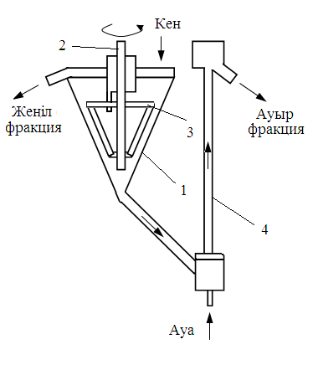
1 – сурет. Конусты ауыр ортада бөлгіштің схемалы көрінісі:
1 – корпус; 2 – вал; 3 – араластырғыш; 4 – ауалы көтергіш құбыр.
Конусты бөлгіштерде кен 2-100 мм-ге, ал көмір 200 мм мөлшеріндегі ірілікте байытылады. Олар көбінесе көмір байыту үшін қолданылады. Конустың диаметрі 5600 мм-ге дейін жетеді. Бұлардың конструкциялары қарапайым. Үлкен кемшілігі сол – орнатуға үлкен биікті кеңістік қажет. Практикада конусты бөлгіштердің бірнеше вариантты конструкциялары кездеседі, бірақ жұмыс істеу принципі барлығында бірдей.
Спиральді барабанды бөлгіштер (СБС). Олар цилиндрлі пішінді корпустан (барабаннан) (1) тұрады (2 – сурет).
Корпус екі жерден тірегіш роликтер (2) үстінде айнала алады. Оның айналуы диірмендердің айналуына ұқсас: барабанның бір шетіне жақын тісті венец (3) орнатылған. Ол электромотордан айналыс алатын тісті шестернямен жалғасады. Барабан ішіне суспензия құйылады, оған қақпақ ортасындағы тесік арқылы науамен кен түсіріледі. Барабан сәл көлбеу орнатылған. Соған сәйкес ішіндегі суспензия кен түсетін шетке қарай ығыс орналасады. Қалқыған кесектер (жеңіл фракция) бастапқы кен кесектерінің ығысуы нәтижесінде барабанның сол шетіндегі тесіктен асып шығып өз науасына түсіп жатады. Батқан кесектер (ауыр фракция) барабан түбіне шөгеді. Оларды үздіксіз шығарып отыру үшін барабанның ішкі бетіне белгілі жалпақтығы бар спиральді лента (4) орнатылған. Ол барабан айналғанда сонымен бірге қозғалады. Соның демеуімен батқан кесектер барабанның екінші жоғарғы басына жылжып барып, көтергіш доңғалақ элеваторға (5) барып түседі. Доңғалақ ішіне радиальді көп тесікті қабырғалар орналасқан. Кен кесектері осындай қабырғалардың екі аралығындағы ячейкаларға түсіп, барабан айналғанда бірге көтеріледі. Сол кезде суспензия тесіктерден өтіп, ячейкада негізінде тек кен кесектері қалады. Ячейкалар белгілі бір биіктікке көтергенде, кесектер төмен жылжып құлап, барабанның орта тесігіне орналасқан науаға түсіп шығарылады.

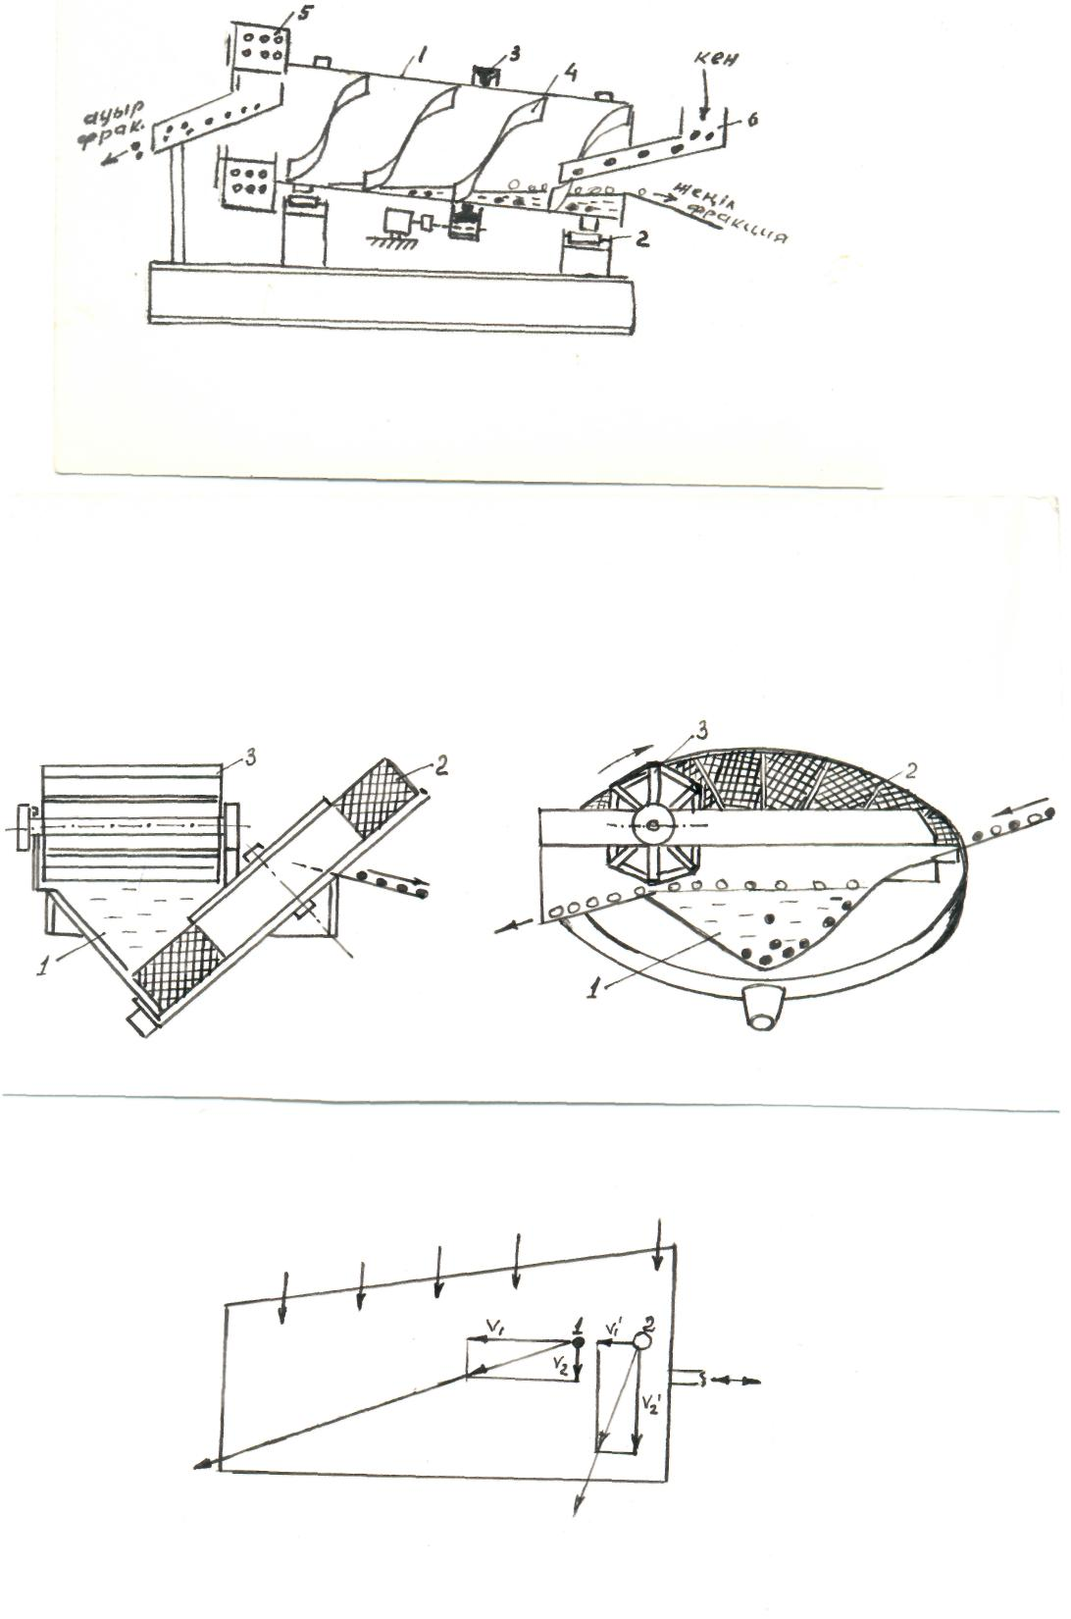
2 – сурет. Барабанды ауыр ортада бөлгіштің схемалы көрінісі:
1 – корпус; 2 – тірегіш ролик; 3 – тісті венец; 4 – спиральді лента;
5 – доңғалақ элеватор; 6 – кен түсіргіш науа.
Барабанды бөлгіштерде ірілігі 150 мм-ге жететін кенді байытуға болады. Барабанның диаметрі ең үлкендерінде 3000 мм, ал ұзындығы 6000 мм-ге жетеді. Бұл бөлгіштерді пайдалы қазбалардың барлық түрін байытуға қолдануға болады
Доңғалақты бөлгіштер (СКВ). Олардың схемалы көрінісі 3 – суретте келтірілген.
Кен науашық арқылы суспензияға толған ваннаға (1) түседі. Қалқыған жеңіл фракция айналмалы құлақты ескіштердің (3) әсерімен ығыстырылып науашыққа түсіріледі. Қалқыған кесектердің ескіш орнаған ванна шетіне ығысуына бастапқы түсетін кеннің де әсері тиеді. Ванна түбіне шөккен кен кесектері ваннаның бір қабырғасына жабыстыра көлбеу орналасқан элеваторлы доңғалаққа (2) түседі. Оның құрылысы да барабанды бөлгіштердегі элеваторлы доңғалақтың құрылысындай. Элеватор ақырын айналып тұрады. Оны ячейкаларға бөлетін қабырғалары тесікті. Солар арқылы суспензия төмен ағып бөлініп, ваннаға қайтарылып отырады. Ячейка белгілі биіктікке көтерілгенде ондағы жатқан кесектер сырғып құлап доңғалақтың ортасына көлбеу орналасқан науашыққа түседі.

3 – сурет. Доңғалақты ауыр ортада бөлгіштің схемалық көрінісі:
1– ванна; 2 – доңғалақ элеватор; 3 – құлақты ескіш.

Қазіргі кезде екі өнім (ауыр және жеңіл фракциялар) емес, үш өнім (концентрат, қалдық және екі аралық өнім) беретін доңғалақты бөлгіштерде (СТТ) қолданылады. Демек, екі өнімді екі бөлгіш бір агрегатта біріктірілген. Бұл бөлгіштер көмір байытуда кеңінен тарауда. Бастапқы көмір алдымен тығыздығы төмен суспензияға түсіп жеңіл фракция (таза көмір концентраты) бөлінеді. Одан шыққан ауырлау фракция екінші секцияда тығыздығы жоғарылау суспензияға түсіп, одан ауыр фракция (қалдық ретінде), екіаралық өнім алынады. Ақырғы өнім қосымша ұсатылғанан кейін қайта байытуға түседі.
Доңғалақты бөлгіштер көбінде көмір байытуға қолданылады. Оның кесектігі 300 мм-ге дейін болса олар тиімді жұмыс істей алады.
Ауыр орталы гидроциклондар (КГ, ІТ). Олардың конструкцияларының классификациялау мақсатымен қолданылатын гидроциклондардың конструкциясынан айырмашылығы жоқ, тек көлбеу орнатылады (20^{о}-тай). Бұл аппараттарда байытылатын кен түйіршіктерінің диаметрі 0,2-0,5 мм-ге дейін төмендеуі мүмкін. Бататын түйіршіктердің шөгу жылдамдығы ортадан тепкіш күш әсерімен арттырылады. Гидроциклонның орнатылу көрінісі 4–суретте келтірілген.
Суспензия байытылатын кенмен бірге гидроцилонның цилиндрлі бөлігіне (1) тангенциялды (жанама) орнаған патрубок (2) арқылы түседі. Заттың қысымымен айналма қозғалысты траекториямен түсуінің нәтижесінде пайда болатын ортадан тепкіш күш әсерімен ауыр түйіршіктер және суспензойттың біразы аппараттың ішкі қабырғасына ығыса төмен жылжып құмды патрубоктен (5) шығады. Жеңіл фракция және суспензияның негізгі бөлігі ағызынды патрубок (3) арқылы шығарылады.

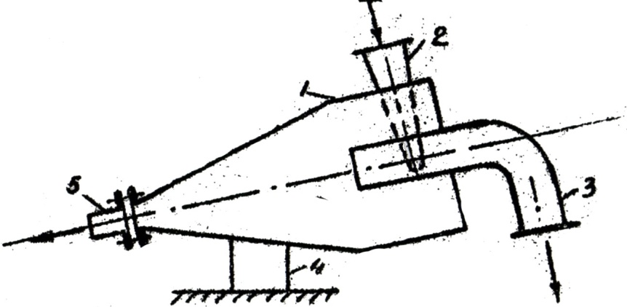

4 – сурет. Ауыр ортада бөлгіш гидроциклон:
1-корпус; 2-түсіргіш патрубок; 3-ағызынды патрубкасы; 4-тіреу; 5-құм патрубкасы.

Гидроциклондардың жұмыс істеуіндегі ерекшеліктері сол-түйіршіктердің шөгу жылдамдығы ондаған есе өседі, қозғалыс әсерімен суспензияның структурасы бұзылып, оның тұтқырлық қасиеті үлесі белгілі мөлшерден артпайды.
Осындай екі өнімді гидроциклондар қосақтандырыла бір агрегат түрінде жасалса, онда оларды ауыр орталы үш өнімді гидроциклондар деп атайды. Демек, концентрат және қалдықтан(ауыр және жеңіл фракциялар) басқа екі аралықты өнім алынады.Соның нәтижесінде ауыр және жеңіл фракциялардың тазалығы артады.
Енді кенді ауыр суспензияда байыту процесінде ауыр және жеңіл фракциялармен бірге шығатын суспензойд олардан қалай бөлініп алынатынын, соның нәтижесінде процеске қайта қайтарылатынын қарастырайық.
Суспензойд ұсақ түйіршіктері ауыр және жеңіл фракциялармен бірге шығатын сумен аралас шығады. Оларды бөліп алу үшін тор тесіктерінің диаметрі суспензойд түйіршіктерінің диаметрінен үлкен, ал түйіршіктерінің (кесектерінің) диаметрінен кіші елеуіштерғе түседі. Ол елеуіштерден өткен суспензия насоспен ваннаға қайтарылады. Елеуіш торларының үстінде қалған кен кесектерінде әлі де болса олардың бетіне суспензойд түйіршіктері жабысып бірге қалады. Оларды кесектерден бөліп алу үшін ауыр және жеңіл фракциялар екінші рет басқа елеуіштерге түсіп, үстінен су себу арқылы шайылып бөлінеді. Осылай екінші елеуіштерден алынған суспензияның тығыздығы қосылған сумен сұйылуының нәтижесінде көп төмендейді. Оның тығыздығын бұрынғы қалпына келтіру үшін суспензиядан суспензойдты белгілі әдіспен бөліп алып, оны тек белгілі көлемді ғана (есептелініп табылатын) сумен араластырып, процеске қайтару қажет.
Суспензойдты сұйылған суспензиядан бөлу әдісі суспензойд қандай минералдан (заттан) жасалғанына байланысты. Егер, мысалы, суспензойд ретінде магнитті ферроцилиций қолданылса, онда олардың түйіршіктері суспензиядан магнитті бөлгіштерді қолдану арқылы бөлінеді. Егер галенит қолданылса, оны суспензияны флотациялау арқылы бөліп алуға болады. Осы процестерді регенерациялау процестері деп атайды. 5–суретте кенді ауыр суспензияда байытуда қолданылатын операциялардың тізбегі схема түрінде келтірілген.

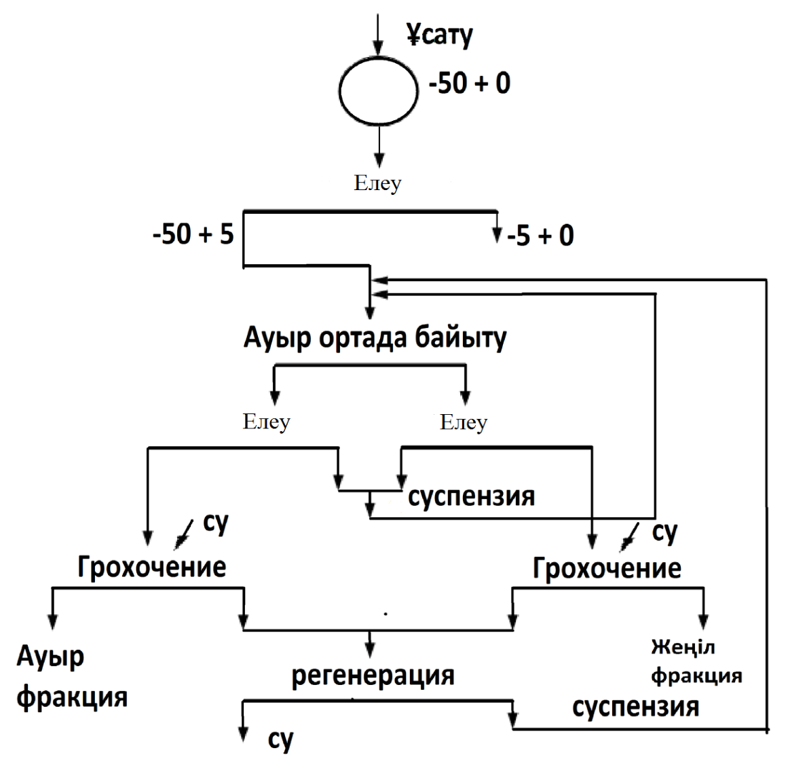

5–сурет. Ауыр ортада бөлу технологиясында қолданылатын операциялар тізбегі

